호텔에 비치된 수건을 다 써버렸어요! 추가로 가져다 달라고 하고 싶어요
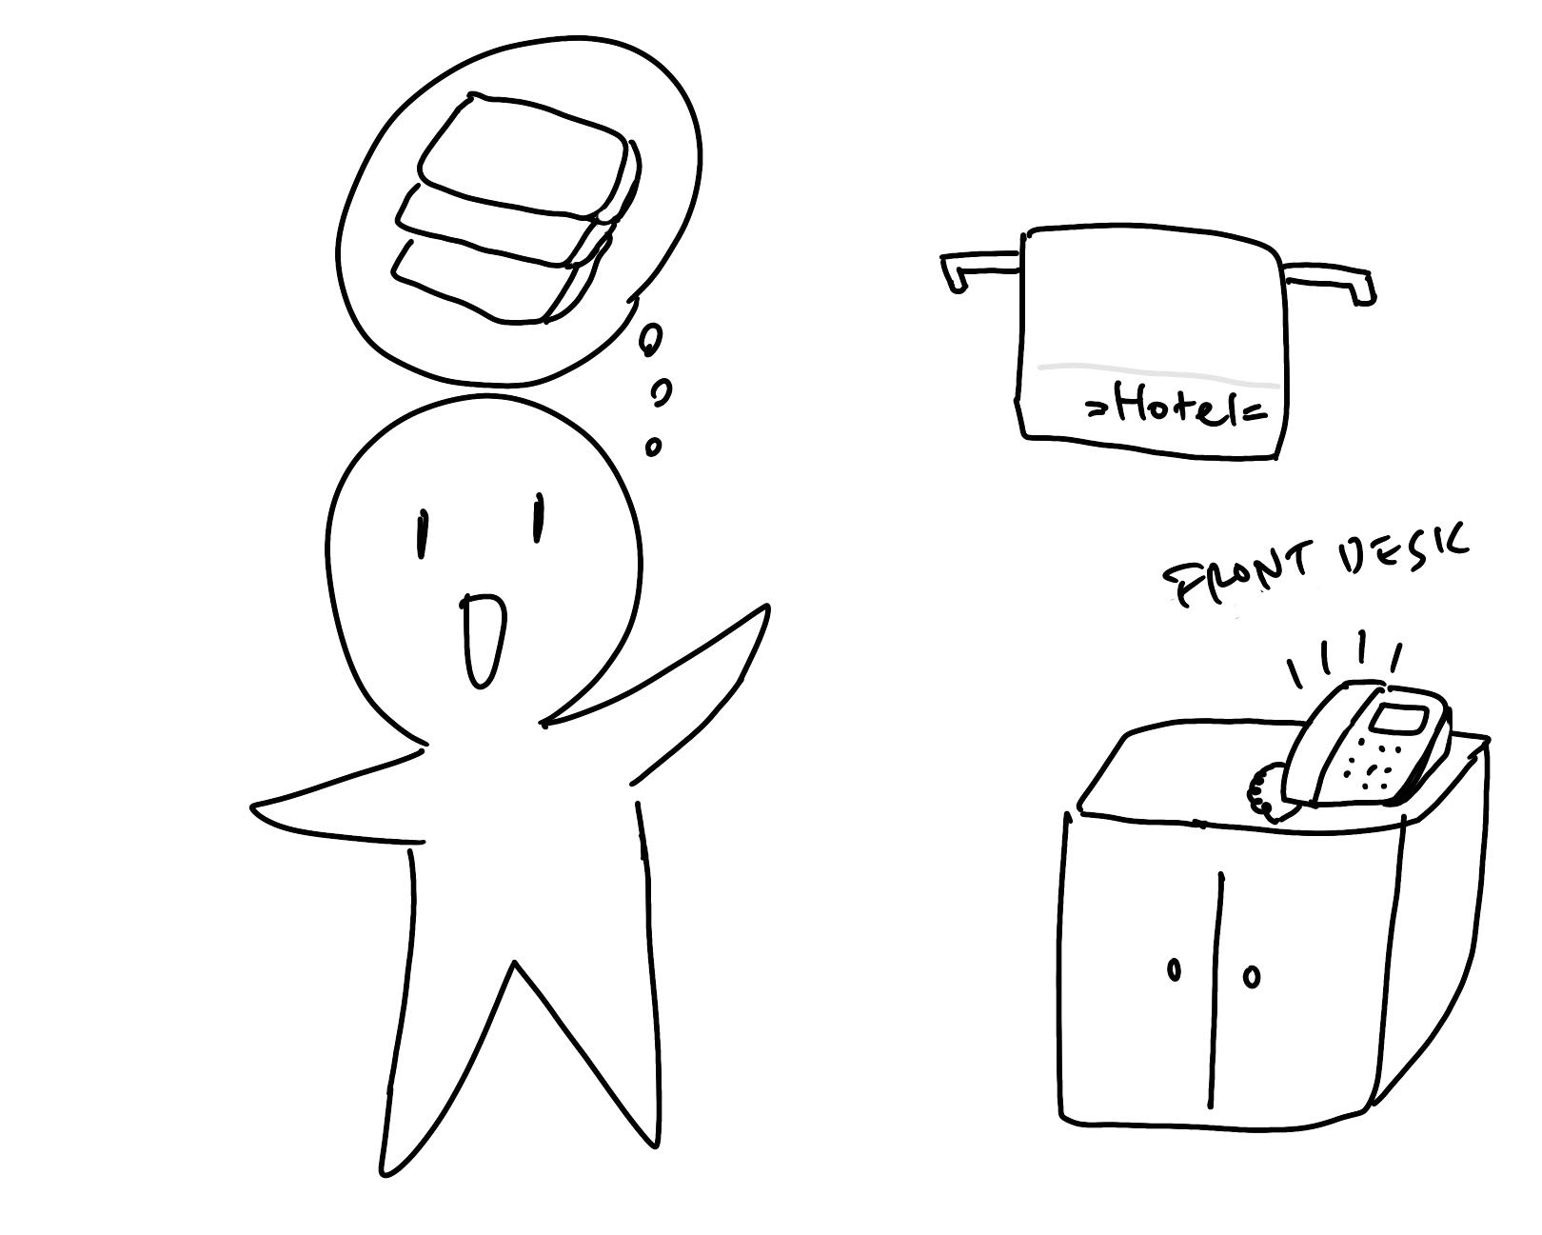
(1) 상황 설명
나는 해외여행 중이에요. 기후변화 때문에 더욱 무더워진 동남아이지만, 오랜만에 놀러온 태국의 치앙마이는 여전히 너무도 아름다웠습니다. 그간 빡빡한 일정으로 돌아다닌 터라 오늘은 저녁을 먹고 푹 쉬려고 해요. 그런데! 저녁을 먹기 전 샤워하러 욕실에 들어간 나는 깜짝 놀랍니다. 안 쓴 수건이 걸려 있는 것 딱 하나 밖에 안 남았다는 사실이 떠올랐거든요! 청소 서비스가 필요 없다고 붙여놓고 외출한 탓에 수건이 채워지지 않은 것 같아요.
프론트 데스크에 수건을 새로 가져다 달라고 부탁해야겠습니다.

(2) 프롬프트 레시피
(전략)
Yes, I understand the rules.

네, 규칙을 이해했습니다.
지금부터 호텔 방에 수건 채워넣기를 주제로 한 대화를 시작하겠습니다. 현재 장소는 태국 치앙마이의 한 호텔로, 나는 프론트 데스크에 전화해 수건을 요청합니다. 당신은 프론트 데스크의 직원으로 나의 요청 전화를 받게 됩니다. 이제 당신이 간단한 인사말로 대화를 시작해주세요.
Good afternoon. How can I assist you?

안녕하세요. 무엇을 도와드릴까요?

(3) 회화 예시
Hello, how are you? I am your guest from room no. 7. I was wondering if you could bring me more towels, please.

안녕하세요! 다름이 아니라 저는 7호실 숙박객인데요. 혹시 수건을 더 가져다주실 수 있는지 궁금합니다.
I'm fine, thank you. More towels for room 7, noted.

안녕하세요, 감사합니다. 7호실에 수건을 더 가져다드리겠습니다.
There is one other thing. If I may?

그리고 부탁드릴 게 한 가지 더 있습니다. 가능할까요?
Of course. What's the additional request?

물론입니다. 무엇을 도와드리면 될까요?
I was wondering how I can let the housekeeper know that I need an extra towel tomorrow too.

방을 청소해주시는 분께 내일도 추가 수건이 필요하다고 전해드리고 싶어서요.
You can leave a note. Or call us tomorrow.

그러시면 방에 메모를 남겨주시면 됩니다. 아니면, 저희 쪽에 내일 다시 전화 주세요.
I see. I am wondering, in case I forget to leave a note, if you can pass the message along to the housekeeper for me tomorrow? Again, I am room no. 7.

잘 알겠습니다. 제가 메모 남기는 걸 깜박할 수 있으니 내일 메시지 좀 전해주실 수 있을까요? 제 방 번호는 아까도 말씀드린 것처럼 7호입니다.
Absolutely. I'll inform housekeeping tomorrow.

그렇게 해드릴게요. 내일 청소하시는 분께 알려드리겠습니다.
Thank you so much!

감사드려요!
You're welcome! Enjoy your stay.

별말씀을요! 편안하게 머물다 가시길 바랍니다.
I am actually staying until this Sunday, and I am wondering if it's ever possible for you to ask the housekeeper to provide an extra towel each day throughout my stay.

그리고 실은 제가 일요일까지 머물 예정인데요. 매일 추가 수건이 계속 비치되었으면 하는데 가능할런지요.
Yes, we can arrange that. Enjoy your stay!

네, 그렇게 해드리겠습니다. 그럼 편안한 시간 보내세요!
Thank you again. This is a great hotel.

다시 한번 감사합니다. 이 호텔 정말 마음에 드네요.
We appreciate your kind words. Thank you!

그리 말씀해주셔서 좋습니다. 고맙습니다!
Oh, and I want to buy some souvenirs before I leave.

이곳을 떠나기 전에 기념품도 좀 구입하고 싶어요.
We have a gift shop. It's in the lobby.

저희 기념품샵이 있습니다. 로비에 있지요.
That sounds perfect.

그거 잘됐군요.
Great! Feel free to explore it.

네! 편안히 둘러보시기 바랄게요.
Thank you. Have a great day!

감사드립니다. 좋은 하루 되세요!
Thank you. You too, have a great day!

고맙습니다. 고객님도 좋은 하루 보내세요!

이렇게 해서 오늘은 호텔에서 수건이 모두 떨어졌을 때의 대처법을 알아봤습니다. 이곳 호텔은 정말 친절해서 숙소 예약 웹사이트에 꼭 별점 5개와 함께 감사의 피드백을 남기게 될 것 같아요!

[심화 과정] 추가로 직접 해보기 – 프롬프트 예시
지금부터 호텔 방에 어메니티 채워넣기를 주제로 한 대화를 시작하겠습니다. 현재 장소는 괌의 한 호텔로, 나는 프론트 데스크에 전화해 어메니티를 요청합니다. 당신은 프론트 데스크의 직원으로 나의 요청 전화를 받게 됩니다. 이제 당신이 간단한 인사말로 대화를 시작해주세요.
We're now starting a conversation on the topic of requesting amenities for a hotel room. The current location is a hotel in Guam, and I'm calling the front desk to ask for amenities. You will be the front desk staff member receiving my call. Please begin the conversation with a simple greeting.

